TASQUES DE 3R TRIMESTRE. CICLE MITJÀ 3r
SETMANA DEL 4 AL 8 DE MAIG DE 2020

Recordeu que la data d’entrega com a màxim és el dia 10 de maig.

DILLUNS 4 DE MAIG DE 2020

MATEMÀTIQUES

Avui PROPOSTA 2 i 3 MATEMÀTIQUES
https://youtu.be/hgdDANxHdCA
https://youtu.be/DLknhKNHEzI
- 15 minuts de l’aplicació d’Innovamat ( bmath)
Es recomana fer la plataforma 3 cops per setmana. Ho podeu fer en dies diferents quan us vagi més bé.

Repassar les taules.

DIMARTS 5 DE MAIG DE 2020

Recomano lectura diària 20-30 minuts.

COMPRENSIÓ LECTORA 1
Fixa’t bé en aquesta classificació i contesta les preguntes
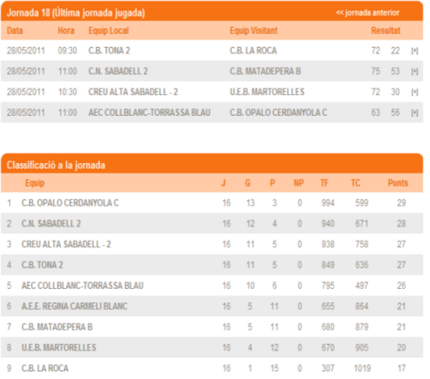
1. Quin dia es va jugar la última jornada de la lliga?
______________________________________________________
2. Quin és l’equip que ha quedat guanyador de la lliga? Amb quants punts?
______________________________________________________
3. Quina és la diferència de punts entre el primer i l’últim classificat?
______________________________________________________
4. A quina hora es va jugar el primer partit de la jornada del dia 28? I l’últim partit?
______________________________________________________

DIMECRES 6 DE MAIG DE 2020
ENGLISH
- Watch the video Cory’s story (mireu el vídeo).
- Class Book, unit 4, pages 40-41. Exercises 1&2: listen,repeat and point the vocabulary and read the story (escolteu, repetiu i assenyaleu el vocabulari i llegiu la història).
Page 42, exercise 1, listen and number under the picture ( escolteu i escriviu el número a sota del dibuix).

- Activity Book, unit 4, page 33, exercise 1, circle if it’s true or false. ( encercleu si és vertader o fals).
Page 34, exercise 1, listen and write the names (escolteu i escriviu els noms).
Extra activities, page 67, exercises 1&2, write the adjectives and answer the questions (escriu els adjectius i respon a les preguntes).
You can write in your books, the answers in a notebook or paper or in the digital books. In this case use the tool TEXTO LIBRE to type.
(Podeu escriure al vostre llibre, les respostes en una llibreta o paper o en el llibre virtual. En aquest cas podeu fer servir l’estri que es diu TEXTO LIBRE per a poder escriure amb el teclat més fàcilment).
- I Progress 3, units 3&4, activities 3&4. (Aquestes activitats són fàcilment retornables i autocorrectives des de la plataforma dels llibres d’anglès).

Per a disposar d’aquests llibres on line us heu d’enregistrar a la pàgina web:
https://www.blinklearning.com/home
El codi de la classe que he creat és:
CL74159933

DIJOUS 7 DE MAIG DE 2020

MEDI
Avui teniu que explicar on viu el vostre animal (hàbitat). Cal explicar com és aquest lloc i fer un dibuix de l’hàbit que ocupi la meitat del full. Aquí teniu el format de com ha de ser el full on heu de posar la informació. Jo us he fet un exemple.

Nom…………………… Data………………..

HÀBITAT DEL PINGÜÍ

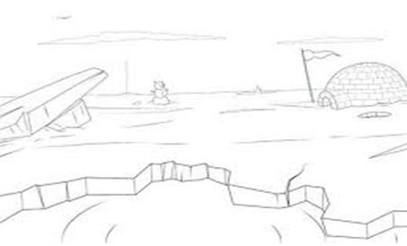
Totes les espècies de pingüins es troben a_l'hemisferi sud del planeta on fa un fred intens
Cal recordar que quan hi ha tempestes de neu,_la_temperatura baixa fins al 40 graus sota zero.
Tot i que són animals terrestres, viuen la major part del temps al mar.
Viuen formant grans colònies ( Conjunt d'individus pertanyents a una mateixa espècie que viuen junts).

Innovamant Proposta 1
https://youtu.be/-r_czKQDu0w
- 15 minuts de l’aplicació d’Innovamat ( bmath)
DIVENDRES 8 DE MAIG DE 2020
CASTELLÀ
Esta semana os dejo un juego de pasapalabra sobre los animales (no retornable, evaluación automática)
http://genmagic.net/pasapalabras_app/inicio/?id=losanimales
MÚSICA:
CICLE MITJÀ
Us proposo aprengueu aquesta percussió tan divertida d’en Santi Serratosa: Sopa amb trossets de pa
https://www.youtube.com/watch?v=IPbrJdO2kPE

ATENCIÓ: No cal fer cap retorn.
També us he fet dos vídeos (un amb la flauta i un altre amb piano virtual) per a que us animeu a practicar la cançó de l’Himne de l’alegria.
Aquí teniu els enllaços:
https://youtu.be/5WfrdHtlWek
https://youtu.be/diHDTVScddU

Una abraçada musical!
EDUCACIÓ FÍSICA:
TASCA 3. “A qui esculls?
Us passo dos enllaços de dos vídeos amb exercicis físics:
VÍDEO 1:https://youtu.be/G3y5rmgHBgs
VÍDEO 2: https://youtu.be/jAuhWjMRCpg
Quan mireu els vídeos veureu que us dóna dues opcions per escollir (una opció a la dreta del vídeo, i una altra a la banda esquerra del vídeo). Quan hagueu escollit una opció, llavors heu de fer els exercicis que us apareixen.
Envia’m un correu i explica’m de cada vídeo quines opcions heu escollit i quins exercicis heu fet.
xavi.toledo@escolapompeufabraparets.com

RELIGIÓ:

VALORS:
Mirar el curt: Piedra, papel o tijera.
https://www.youtube.com/watch?v=B0KyZNoVhD8
Parlarem del curt el dia que fem la videotrucada: què heu entés, que vol explicar, què heu après...

